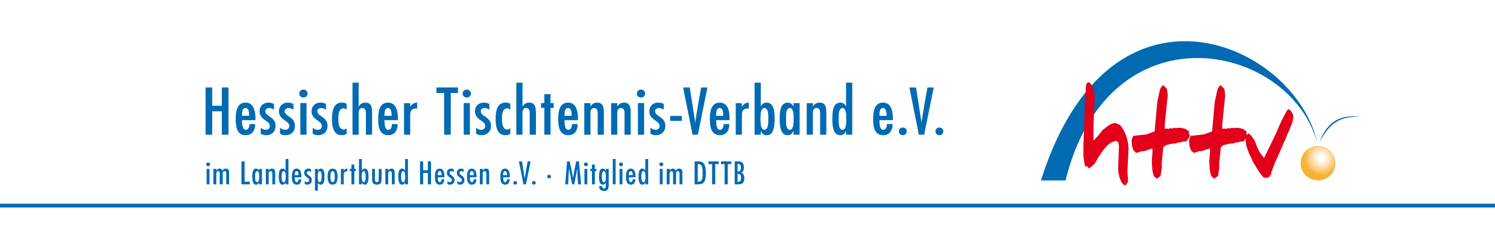

Ausschreibung Kreispokal-Endrunde
am 17. Dezember 2016 in Königstein

Roland Peterle, KSchW
Lilienweg 45, 61381 Friedrichsdorf
Fax: 06172/72351
Mobil: 01522/1547147
Mail: peterle.r@gmx.net

Für die Teilnahme an der Kreis-Pokal-Endrunde haben sich die jeweils 4 Siegermannschaften der Viertelfinal-Spiele der Jugend, A-Schüler
und B-Schüler qualifiziert (vgl. Click-TT)
Es besteht Teilnahmepflicht!
Ausrichter ist der TTC Königstein
Die Halbfinal-Spiele werden kurz vor Spielbeginn ausgelost.
Bitte auf sportgerechte Kleidung achten und
unbedingt § 3.1.6. der Jugendordnung beachten
Spieltag: Samstag, der 17. Dezember 2016

Spiellokal: Sporthalle Taunusgymnasium, Falkensteiner Straße
61462 Königstein

Hallenöffnung: 9:30 Uhr

Meldeschluss: 10:00 Uhr: Jugend und Schüler B
11:00 Uhr Schüler A
Spielbeginn: 30 Minuten nach dem Meldeschluss

Gesamtleitung: Kreisschülerwart Roland Peterle

Meldebogen: Der Mannschaftsmeldebogen ist in Papierform mitzuführen.

Hinweis: Schüler, die in Jugendmannschaften gemeldet sind, dürfen im Pokal der Schüler nicht eingesetzt werden (JO 3.1.6.4).
B-Schüler können zusätzlich in einer weiteren Konkurrenz Ersatz spielen (JO 3.1.6.5)

Mit sportlichen Grüßen
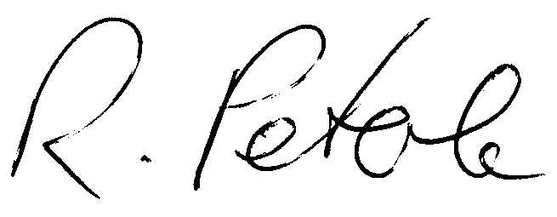

Ergebnisse:

Jugend Halbfinale 1 SGK Bad Homburg 2 : SG Hausen 4 : 1
Jugend Halbfinale 2 DJK Helvetia Kirdorf : SG Anspach 3 2 : 4
Jugend Finale SG Anspach 3 : SGK Bad Homburg 2 4 : 2

Schüler A Halbfinale 1 TTC OE Bad Homburg : TTC Kronberg 4 : 3
Schüler A Halbfinale 2 TV Stierstadt : TTC Königstein 1 : 4
Schüler A Finale TTC OE Bad Homburg : TTC Königstein 4 : 3

Schüler B Halbfinale 1 TTC Königstein : TTC Kronberg 4 : 0
Schüler B Halbfinale 2 SC Eintracht Oberursel : SGK Bad Homburg 1 : 4
Schüler B Finale SGK Bad Homburg : TTC Königstein 4 : 3

Die Kreispokalendrunde der Jugend und Schüler wurde am 17. Dezember in der Sporthalle des Taunusgymnasiums beim TTC Königstein ausgetragen. Erfreulich ist die Tatsache, dass alle qualifizierten Mannschaften zur Endrunde angetreten sind. Unter der Leitung von Kreisschülerwart Roland Peterle nahmen die Spiele ihren spannenden Verlauf.
Bei der Jugend gab es zwei relativ deutliche Halbfinalerfolge der SGK Bad Homburg 2 gegen SG Hausen (4:1) sowie der SG Anspach 3 gegen DJK Helvetia Kirdorf (4:2). Im Finale gelang der SG Anspach 3 ein 4:2-Erfolg gegen SGK Bad Homburg 2.
In den Halbfinalspielen der A-Schüler spielte sich der TTC OE Bad Homburg mit einem knappen 4:3 gegen den TTC Kronberg in das Finale. Um einiges leichter hatte es der TTC Königstein 3 im Spiel gegen den TV Stierstadt, das mit 4:1 endete. Somit standen sich die beiden Spitzenmannschaften der A-Schüler Kreisliga im Endspiel gegenüber. Nach der zwischenzeitlichen 3:0-Führung nach den ersten Einzeln kam die Wende mit dem Doppel, das der TTC Königstein für sich entschied; ebenso die beiden folgenden Einzel. Nun stand es 3:3 und der TTC OE Bad Homburg hatte im letzten Einzel das bessere Ende für sich.
Auch das Endspiel der B-Schüler war eine spannende Angelegenheit. Zunächst kamen beide Finalisten zu ungefährdeten Halbfinalsiegen. SGK Bad Homburg siegte mit 4:1 gegen SC Eintracht Oberursel und der TTC Königstein gewann mit 4:0 gegen den TTC Kronberg. Im Finale spielten sich die beiden Mannschaften über 1:1, 2:2 und 3:3 in das entscheidende Einzel. Hier führte Königstein mit 2:0, musste sich dann aber mit 2:3 geschlagen geben. Der Pokalsieger heißt nun SGK Bad Homburg.

(Text und Fotos: TTC Königstein)

Foto Jugend: links SG Anspach 3, rechts SGK Bad Homburg 2
Foto A-Schüler: links TTC Königstein 3, rechts TTC OE Bad Homburg
Foto B-Schüler: links SGK Bad Homburg, rechts TTC Königstein

